День Конституции:

что нужно знать о празднике

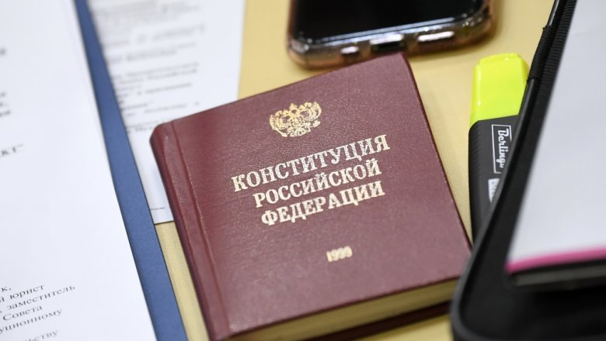
Источник: РИА "Новости"
12 декабря в нашей стране отмечается государственный праздник — День Конституции Российской Федерации. Рассказываем об особенностях этого дня: от даты его зарождения до особенностей празднования.

Что такое Конституция?
Конституция — это основной закон государства. Это высший нормативно-правовой акт, который закрепляет государственное устройство нашей страны, регулирует образование всех органов власти и систему госуправления, а также определяет права и свободы человека и гражданина РФ.

Документ имеет высшую юридическую силу, то есть законы, которые принимаются в стране, не могут противоречить Конституции. При этом она применяется на всей территории и во всех субъектах РФ.

Когда появился День Конституции
Конституция Российской Федерации была принята 12 декабря 1993 года. В этот день состоялся всенародный референдум, на который пришли порядка 58,2 млн россиян (54,8% от всего числе избирателей). Им предлагалось проголосовать за или против проекта основного закона.
Большинством голосов Конституция была принята, спустя две недели опубликована и официально вступила в силу. С этого момента в России был установлен новый государственный строй — страна стала смешанной президентско-парламентской республикой с федеративным устройством. Спустя год дату 12 декабря учредили государственным праздником — Днем Конституции.

Как в России отмечают День Конституции
В День Конституции практически во всех городах страны проходят патриотические мероприятия, торжественные митинги и круглые столы. К этому дню приурочен Общероссийский прием граждан, в который представители органов власти отвечают на вопросы жителей государства.
Также устраиваются собрания в трудовых коллективах и учебных заведениях, проходят уроки правоведения, на которых школьники знакомятся с основными положениями и фундаментальными законами конституции современной России.

Еще несколько интересных фактов о Конституции в цифрах:

- Предложенный на референдум в 1993 году текст Конституции разрабатывали более тысячи авторов в общей сложности 3,5 года, или 42 месяца, или 168 недель.

- Конституция РФ состоит из преамбулы, двух разделов, девяти глав, 137 статей и девяти параграфов заключительных и переходных положений.

- За 90 лет в нашей стране поменялось пять разных конституций.

- Два экземпляра Конституции побывали даже в космосе — на орбитальной станции «Мир» в 1999 году и на МКС в 2005-м.

